

- 今日出勤：
新 龙 大 一 班2021.10.14
成长 ●早晨入园

今日应到 35 人，实到 34 人，1人请假。观察目标：幼儿来园五件事的完成情况。观察对象：全体幼儿
观察内容：
我班所有幼儿来园之后都能做到自主放个人物品、喝牛奶、整理床铺，已经养成了良好习惯。近期签到方式在孩子们的讨论制定下进行了调整，通过今日观察发现：卞梓汀、胡妤瑶、蔡嘉鸿、袁钧豪、梁梦恩、陈梓涵、许梓筱、高涵铄、欧阳煦睿、吴滺、徐晨槿、丁一诺、赵思齐、陈璟雯、陈彦宇、沈一川、许梓筱、周梓煜、刘子熠、周梓伊、何杨、张涵迪、何杨、张哲晞、李兴安、高苏歆能够不需提醒完成自己的签到。

成长 ●户外活动
今天的户外混龄活动，孩子们能够积极参与，也能在选择自己喜欢的任意场地后做到主动摆放场地材料、器械。在活动中孩子们也能遵守游戏规则，做好个人安全防护。
观察目标：幼儿在活动中的社会性交往、安全规则意识
观察对象：部分幼儿
观察内容：1.幼儿在户外活动中的社会性交往 2.在活动中能否保护自己并做力所能及的事情。

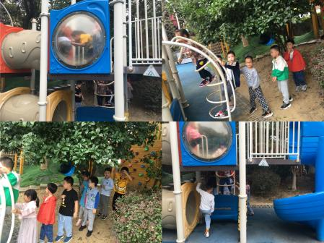
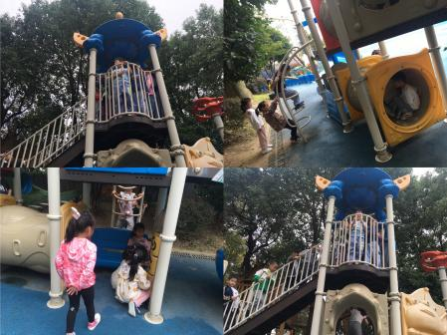
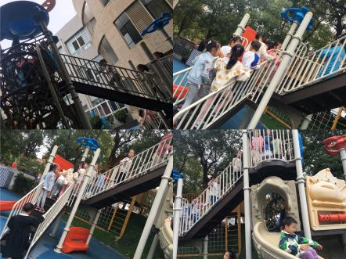
在活动中陈之焓、陈彦宇、胡妤瑶、梁梦恩、沈一川、周梓伊、张哲晞、欧阳煦睿、蔡嘉鸿、吴滺、丁一诺能安全有序游戏，遵守游戏规则。卞梓汀、邵奕文、周梓煜、何杨、张锦涵、袁钧豪、高涵铄、洪宁熙、徐晨槿、张雨菲、刘子熠能坚持锻炼，自主擦汗喝水。

成长● 集体活动
☆综合活动：重阳节
今天是中华民族传统节日——重阳节。对于重阳节孩子们在前期有了初步的了解，但是对于重阳节的由来和习俗还不是很了解。因此，我们开展了本次活动。旨在引导幼儿进一步了解重阳节的民俗和饮食文化。
观察目标：1.幼儿学习品质。2.幼儿书面表达意愿。
本次活动中任秋羽、洪宁熙、沈一川、邵奕文、卞梓汀、蔡嘉鸿、张锦涵、万宸瑜、张哲晞、李兴安能用简线条、图案、花纹表现重阳节可以为长辈做的事情。周梓伊、万珞伊、陈之焓、赵思齐、张涵迪、高苏歆、徐晨槿、胡妤瑶、崔不语能在表征后大胆自信的分享自己可以做的一些事情。

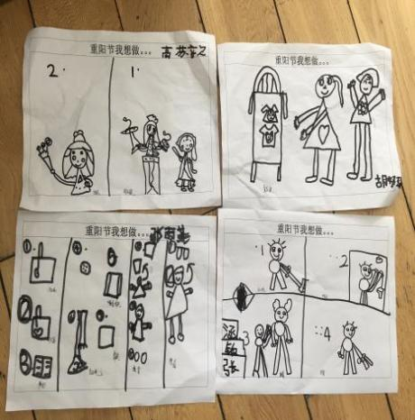
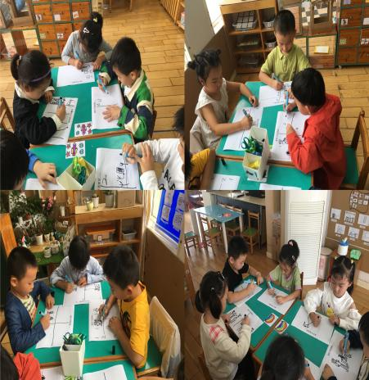
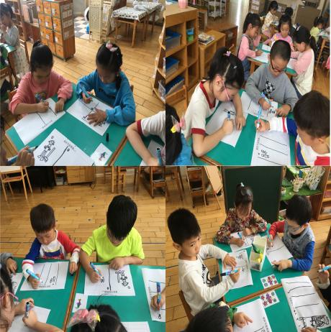
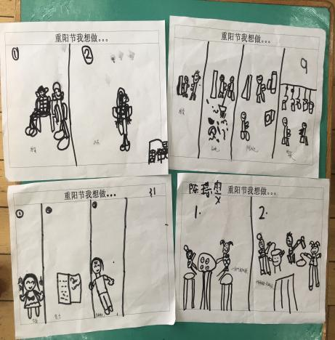
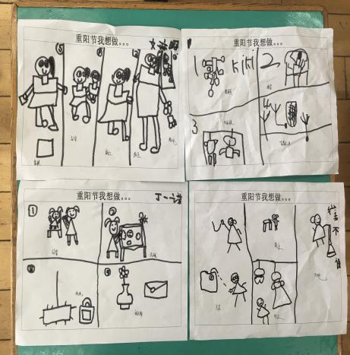
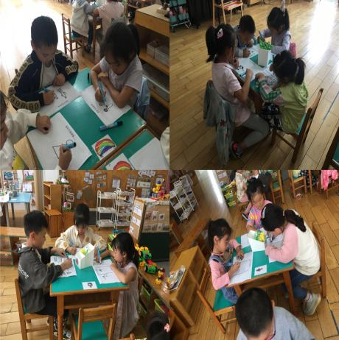

观察时间：2021.10.14
观察对象：李兴安、周梓煜

成长● 区域特辑1.万能工匠

观察目标：幼儿的建构技能、社会性交往
观察内容：
今天区域游戏两位小朋友选择了万能工匠，李兴安、周梓煜小朋友选择了万能点、蓝色转接头、黄管、蓝管、绿管进行了活动。在活动中，他们能够预先做好建构计划并分工完成冲锋枪的组成部分。两人在同伴建构时能够运用基本的建构技能互相帮忙、指导让作品更牢固、美观。对接《3-6岁儿童学习与发展指南》中科学领域大班幼儿发展目标 3：感知形状与空间关系，周梓煜和李兴安有计划、有目标地选择了自己需要的材料并且运用常见几何形体有创意地拼搭出了冲锋枪的造型，也能结合自身生活经验建构出自己喜欢的作品。
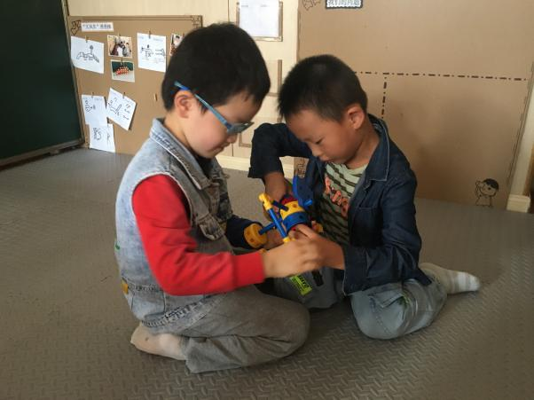
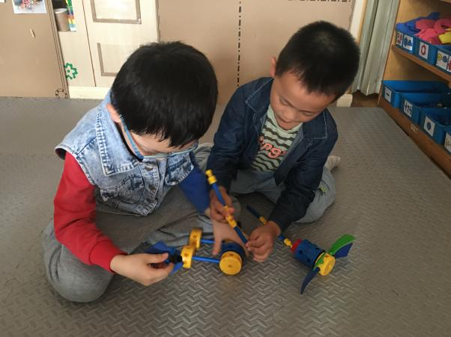
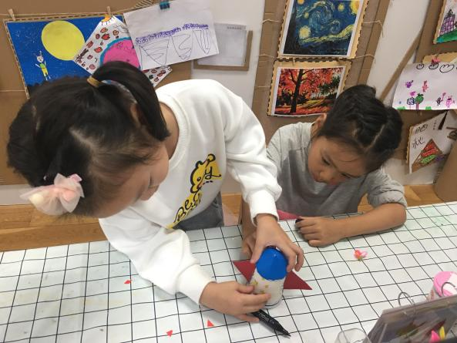

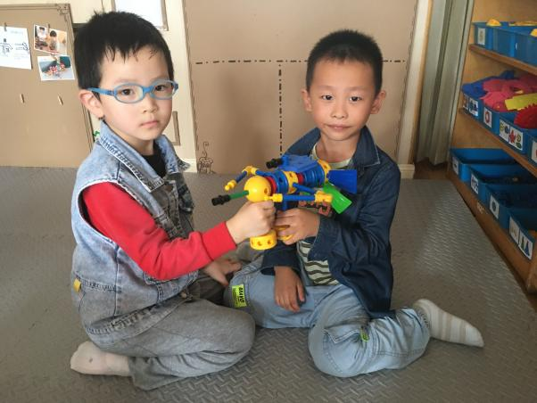
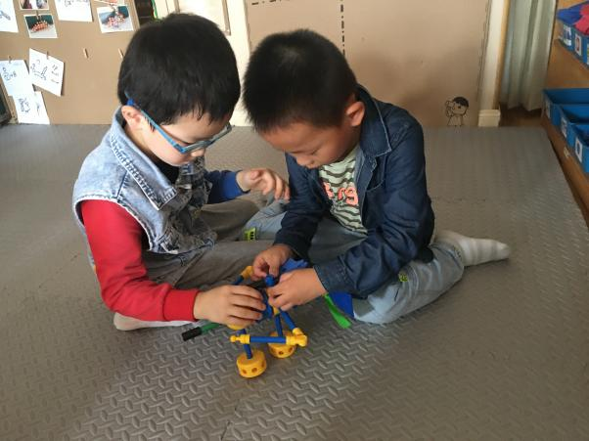

2.美工区
观察时间：2021.10.14
观察对象：陈梓涵、许梓筱
观察目标：幼儿的艺术表现和创作能力
观察内容：
今天区域游戏两位小朋友选择了美工区，许梓筱、陈梓涵小朋友今天在美工区选择了白纸、油画棒、勾线笔纸杯进行了绘画活动。在活动中，她们运用了多种线条、图案勾画出雨伞、人物主体，紧接着是淅淅沥沥的雨滴。最终选择了各自喜欢的颜色完成了画面的涂色。在活动中她们做到了细心作画、耐心配色和涂色。对接《3-6 岁儿童学习与发展指南》中艺术领域大班幼儿发展目标 1：喜欢进行艺术活动并大胆表现，许梓筱和陈梓涵选择自己喜欢的艺术表现形式——绘画，并且能运用不同线条、图案表现自己所想。

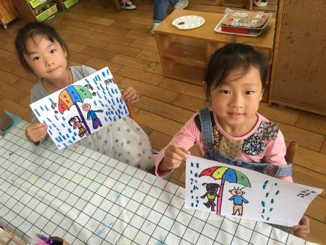
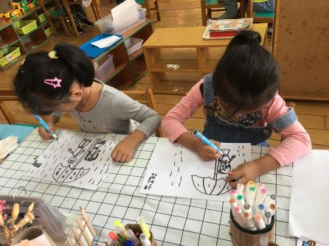
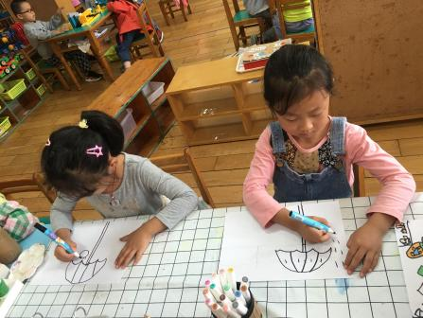

成长● 一日生活
今日来园情况如下：
我们正常来园时间为（8:00-8:05，由于冬令时，我们大班来园喝完牛奶就需要下去做操。）今日我们班所有孩子全都准时入园了，非常棒哦！也希望各位小朋友们能够继续保持！
观察目标：幼儿的常规秩序
今天在饭后散步活动中孩子们都做到了有序整齐排队，希望继续保持哦！

成长 ●温馨小提示
请各位家长督促幼儿多喝水、多锻炼，少去人多的地方，预防秋季传染病，从身边做起！

